ЛАВА 6. РАСТЯЖЕНИЕ И СЖАТИЕ
6.1 Основные понятия
Растяжением – сжатием называется такой вид деформации стержня, при котором во всех его поперечных сечениях действует только одно внутреннее усилие – продольная сила. Продольную силу принято обозначать N. Продольная сила приложена к центру тяжести C поперечного сечения стержня и направлена перпендикулярно плоскости сечения (по оси стержня). Деформация растяжения и сжатия возникает в стержне под действием внешних сил, направленных по оси стержня.
Для продольной силы используется следующее правило знаков (рис.6.1): при растяжении продольная сила считается положительной (она направлена по внешней нормали к поперечному сечению); при сжатии продольная сила считается отрицательной.

а) б)
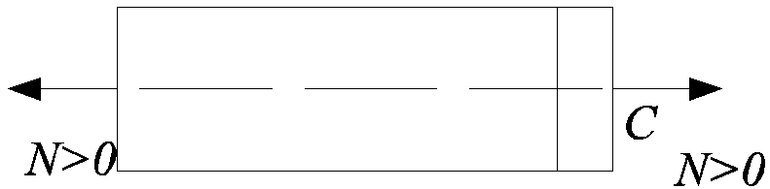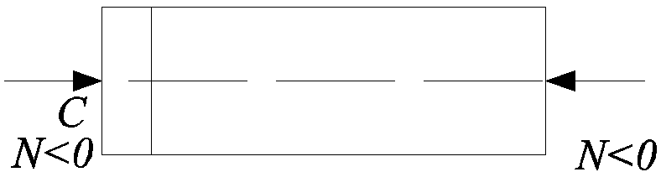

Рис. 6.1. Правило знаков продольной силы N: при растяжении N>0 (а); при сжатии N<0 (б).

При растяжении и сжатии стержня в его поперечных сечениях действует только нормальное напряжение $σ$. При практических расчётах допускается, что во всех точках поперечного сечения действуют одинаковые нормальные напряжения. Другими словами, нормальное напряжение в поперечном сечении стержня при растяжении и сжатии распределено равномерно (рис.6.2)

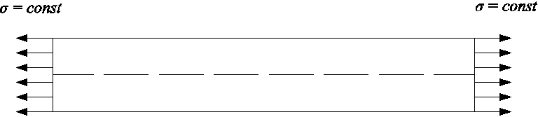

Рис. 6.2. Равномерное распределение нормальных напряжений в поперечных сечениях стержня при растяжении.

Нормальное напряжение в поперечном сечении с площадью A, в котором действует продольная сила N, определяется по формуле

$σ=\frac{N}{A}$. (6.1)

Обычно нормальное напряжение измеряется в мегапаскалях:
1 МПа = 10⁶ Па=1Н/мм².
Знак нормального напряжения σ определяется знаком про –дольной силы N: при растяжении σ>0, при сжатии σ<0.
Пусть стержень (или участок стержня) с первоначальной длиной ℓ и постоянной площадью поперечного сечения A испытывает деформацию растяжения или сжатия с постоянной продольной силой N. При этом его первоначальная длина ℓ изменяется на величину ∆ℓ, которую называют абсолютной продольной деформацией. Отношение абсолютной продольной деформации к первоначальной длине называется относительной продольной деформацией:
$ε_{x}$=$\frac{Δℓ}{ℓ}$ (6.2)
При растяжении ∆ℓ и ε_{x} являются положительными, при сжатии – отрицательными.
Согласно закону Гука при растяжении и сжатии относительная продольная деформация пропорциональна нормальному напряжению:

$ε_{x}=\frac{σ}{E}$, (6.3)
где E – модуль нормальной упругости (модуль Юнга). Модуль нормальной упругости является важнейшей характеристикой механических свойств материала. Он определяется в мега –паскалях (МПа). Отметим, что закон Гука выполняется при нормальных напряжениях, не превышающих предела пропорциональности.
При выполнении закона Гука на основании формул (6.1), (6.2), (6.3) абсолютная продольная деформация стержня определяется по формуле:

$Δℓ=\frac{σ}{E}ℓ=\frac{Nℓ}{\text{EA}}\text{.}$ (6.4)

Если стержень состоит из нескольких участков с первоначальными длинами ℓ_{i,} постоянными площадями поперечных сечений A_{i} и постоянными продольными силами N_{i} , то абсолютная продольная деформация всего стержня равна сумме абсолютных продольных деформаций этих участков:

$Δℓ=\sum_{i}{{Δℓ}_{i}=\sum_{i}{}\frac{N_{i}ℓ_{i}}{{\text{EA}}_{i}}\text{.}}$ (6.5)

Условия прочности стержня при растяжении и сжатии для пластичных материалов формулируется следующим образом: максимальное по модулю нормальное напряжение не должно превышать допускаемое нормальное напряжение [σ]:

max |σ(x)|≤[σ] (6.6)

6.2 Пример выполнения РГР
«Расчёт стержня на прочность и жёсткость при растяжении и сжатии»
Стержень из пластической стали (рис.6.3) состоит из двух частей одинаковой длины ℓ=100 мм и с постоянными площадями поперечных сечений A₁ = 10 мм² и A₂ =20 мм². Стержень испытывает деформацию растяжения и сжатия под действием внешней нагрузки F₁=400 Н и F₂=800 Н. Модуль нормальной упругости E=2∙10⁵ МПа; допускаемое [σ] = 160 МПа.
Построить эпюры продольной силы N (Н), нормального напряжения σ (МПа) и перемещений поперечных сечений U (мм); проверить стержень на условие прочности.
Решение.
Разобьем стержень на участки нагружения, границами которых являются середина стержня, в которой происходит скачкообразное изменение площади поперечного сечения, а также сечения, в которых действуют внешние силы F₁ и F₂ .
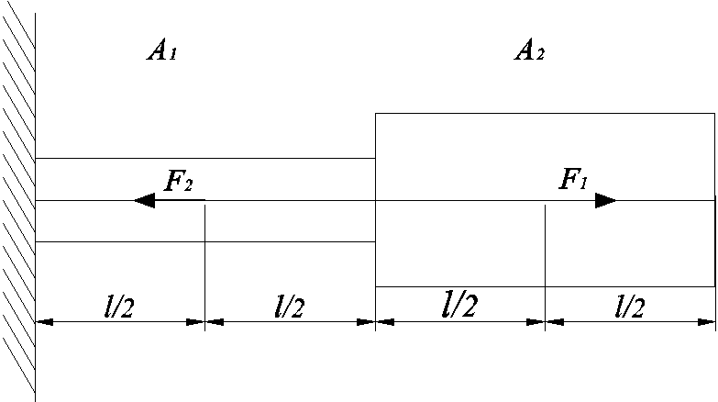

Рис.6.3. Исходная схема стержня.
В данном случае получается четыре участка длиной ℓ/2, которые пронумеруем слева направо, то есть в положительном направлении оси стержня Ox (рис. 6.4а). На этих участках продольные силы будут постоянными.
Для определения продольной силы методом сечений будем использовать левые отсечённые части стержня. Поэтому из уравнения равновесия для проекций сил на ось стержня Ox
∑F_{x}=-X - F₂ + F₁ = 0
предварительно найдём реакцию X в заделке
X = - F₂ + F₁ = - 800 + 400 = - 400 (Н).
Знак минус у найденной реакции X означает, что она направлена в противоположном направлении, показанном на рис. 6.4 а) и по модулю равна 400 Н.
На участке 1 сделаем сечение с координатой x₁ (0≤ x₁ ≤ℓ/2) и воспользуемся левой отсечённой частью стержня для определения продольной силы N(x₁) (Рис.6.5а). Неизвестную продольную силу всегда следует вводить как растягивающую. Из уравнения равновесия левой отсечённой части стержня

$\sum_{л\text{.}ч\text{.}}{F_{x}=−Χ+N\left(x_{1}\right)=0}$
находим
$N\left(x_{1}\right)=Χ=$-400(Н)=const.
Аналогичным образом определяем продольную силу на остальных участках.
Участок 2: ℓ/2≤ x₂ ≤ℓ (рис. 6.5б).
$\sum_{л\text{.}ч\text{.}}{F_{x}=−Χ−F_{2}+N\left(x_{2}\right)=0;}$
N(x₂)=X + F₂ = -400+800=400(Н)=const.
Участок 3: ℓ ≤ x₃ ≤ 3/2ℓ (Рис. 7.5в).
Между вторым и третьим участками внешней нагрузки нет (изменяется только площадь поперечного сечения), поэтому получаем из предыдущего уравнения равновесия
N(x₃)=400(Н)=const.
Участок 4: 3/2ℓ ≤ x₃ ≤2ℓ (Рис.6.5г).
$\sum_{л\text{.}ч\text{.}}{F_{x}}$= - X- F₂ + F₁ + N(x₄)=0;
N(x₄)= X+F₂ - F₁ =-400+800-400=0=const.
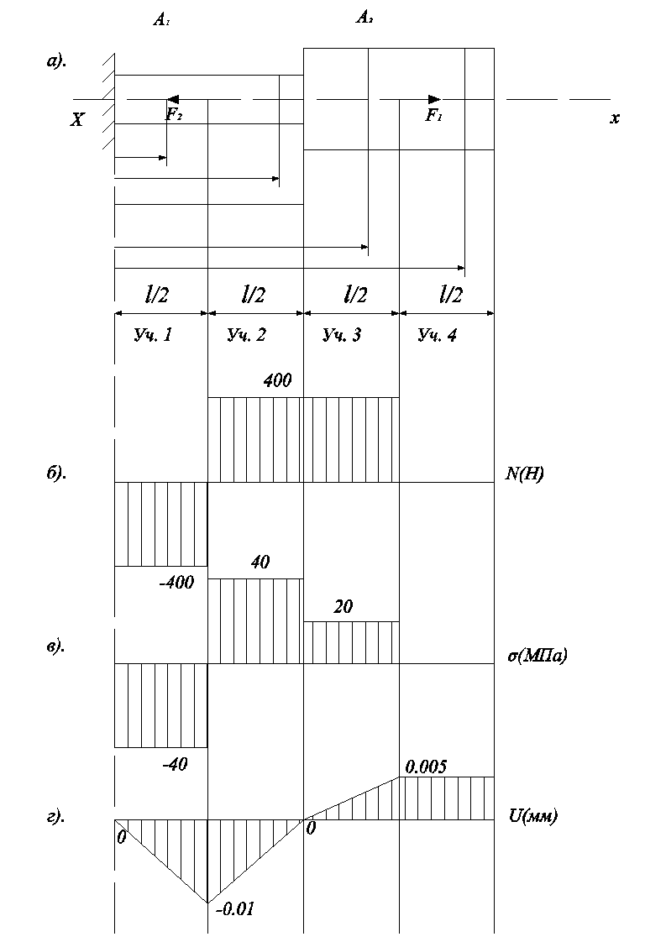

Рис.6.4.Эпюры продольной силы N, нормального напряжения σ и смещений поперечных сечений U.
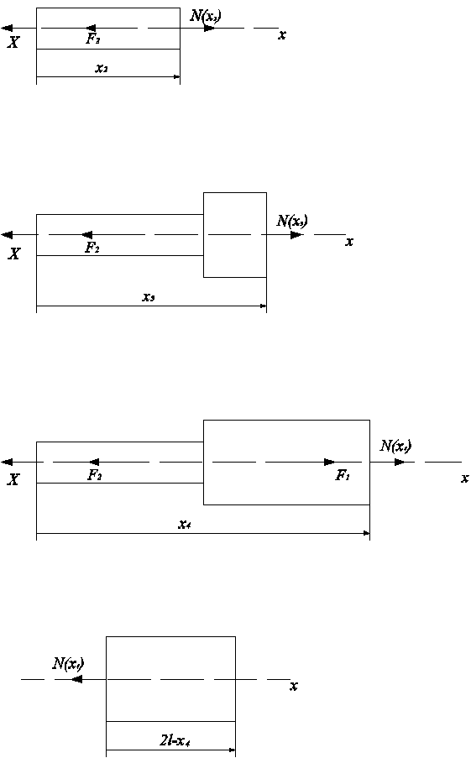
Рис. 6.5. Определение продольных сил N(x_{i}) методом сечений.
Таким образом, на первом участке стержня реализуется деформация сжатия (N<0), на втором и третьем участках – деформация растяжения (N>0) и на четвёртом участке деформации нет (N=0).
По полученным результатам расчётов строим эпюру продольной силы N (Рис. 6.4б).
Теперь определяем нормальные напряжения на участках нагружения стержня:
$σ\left(x_{1}\right)=\frac{N\left(x_{1}\right)}{A_{1}}=\frac{−\text{400}}{\text{10}}=−\text{40}$ (МПа) = const;
$σ\left(x_{2}\right)=\frac{N\left(x_{2}\right)}{A_{1}}=\frac{\text{400}}{\text{10}}=\text{40}$(МПа) = const;
$σ\left(x_{3}\right)=\frac{N\left(x_{3}\right)}{A_{2}}=\frac{\text{400}}{\text{20}}=\text{20}$ (МПа) = const;
$σ\left(x_{4}\right)=\frac{N\left(x_{4}\right)}{A_{2}}=\frac{0}{\text{20}}=0$(МПа) = const.

Найденные значения нормальных напряжений удовлетворяют условию прочности (6). Эпюра нормальных напряжений показана на рис 6.4в).

Далее находим абсолютные продольные деформации на участках нагружения стержня:
${Δℓ}_{1}=\frac{σ\left(x_{1}\right)}{E}⋅\frac{ℓ}{2}=\frac{−\text{40}⋅\text{100}}{2⋅{\text{10}}^{5}⋅2}=−0,\text{01}$ (мм);
${Δℓ}_{2}=\frac{σ\left(x_{2}\right)}{E}⋅\frac{ℓ}{2}=\frac{\text{40}⋅\text{100}}{2⋅{\text{10}}^{5}⋅2}=0,\text{01}$ (мм);
${Δℓ}_{3}=\frac{σ\left(x_{3}\right)}{E}⋅\frac{ℓ}{2}=\frac{\text{20}⋅\text{100}}{2⋅{\text{10}}^{5}⋅2}=0,\text{005}$ (мм);
${Δℓ}_{4}=\frac{σ\left(x_{4}\right)}{E}⋅\frac{ℓ}{2}=0$ (мм).

Используя эти значения абсолютных продольных деформаций участков стержня, определяем перемещения границ его участков. Перемещение правой границы i-го участка равна перемещению левого сечения этого участка, сложенному с его абсолютной продольной деформацией:

U(0) = 0; (левое сечение закреплено в заделке)
U(ℓ/2)=U(0)+∆ℓ₁= 0 – 0,01 = - 0,01 (мм);
U(ℓ)=U(ℓ/2)+∆ℓ₂= – 0,01 + 0,01 = 0 (мм);
U(3ℓ/2)=U(ℓ)+∆ℓ₃= 0 + 0,005 = 0,005 (мм);
U(2ℓ)=U(3ℓ/2)+∆ℓ₄= 0,005 + 0 = 0,005 (мм).

Поскольку на каждом участке продольная сила постоянная, смещение промежуточных сечений на каждом участке изменяется по линейному закону между смещений его граничных сечений. Эпюра смещений всех сечений стержня показана на
рис. 6.4 г).

6.3.Исходные данные для выполнения РГР
Стержень из пластичной стали состоит из двух частей одинаковой длины ℓ=100 мм и с постоянными площадями поперечных сечений A₁ = 10 мм² и A₂ = 20 мм². стержень испытывает деформацию растяжения и сжатия под действием внешней нагрузки F₁=400Н; F₂=800Н; F₃=1200 Н. Модуль нормальной упругости Е = 2 ·10⁵ МПа; допускаемое нормальное напряжение [σ] = 160 МПа.
Построить эпюры продольной силы N (Н), нормального напряжения σ (МПа) и перемещений поперечных сечений U (мм); проверить стержень на условие прочности.
Исходные схемы стержня приведены в таблице 1.

Таблица 1

№ | Исходная схема стержня
1 | 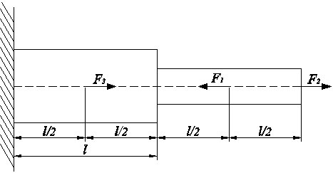
2 | 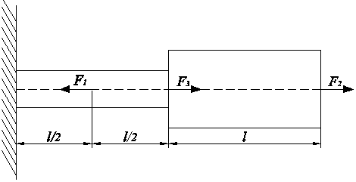
3 | 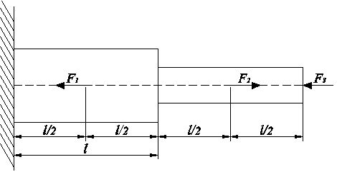
4 | 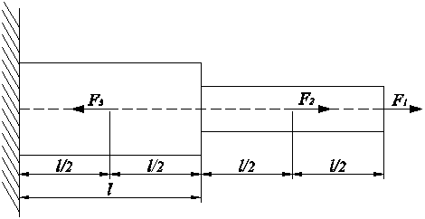
5 | 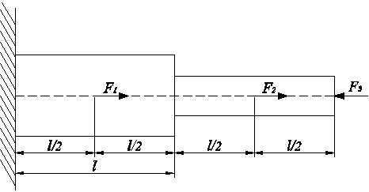
6 | 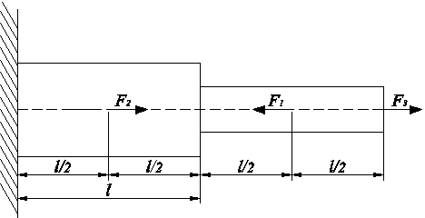
7 | 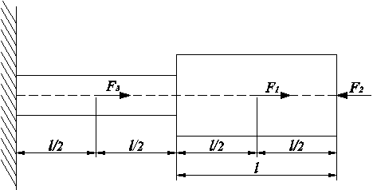
8 | 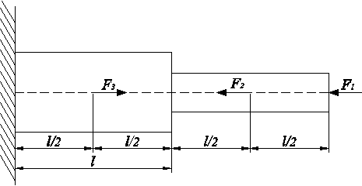
9 | 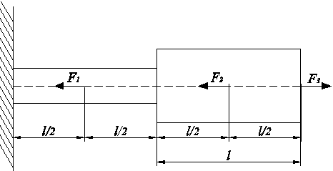
10 | 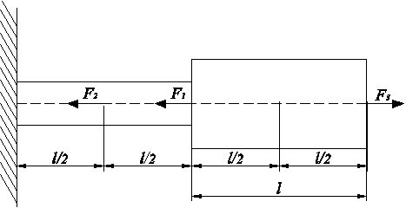
11 | 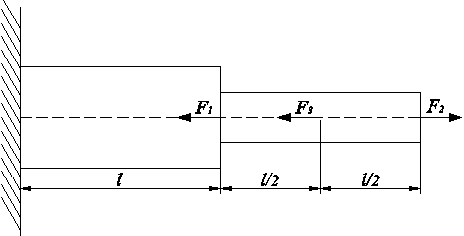
12 | 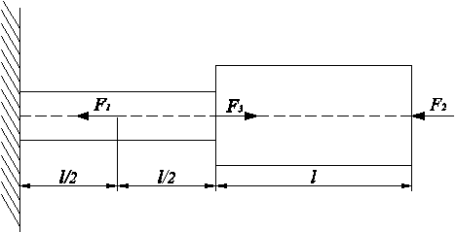
13 | 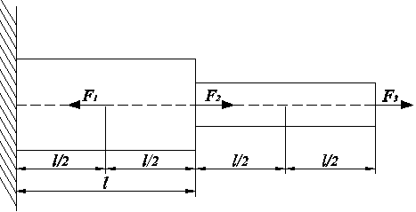
14 | 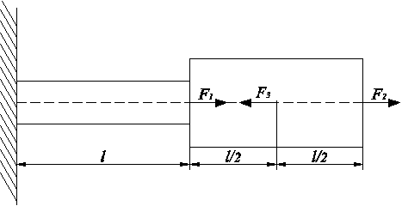
15 | 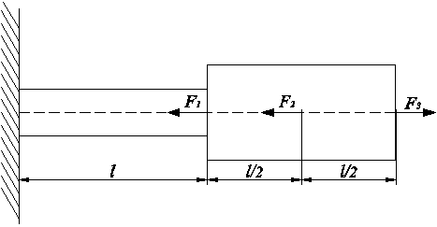
16 | 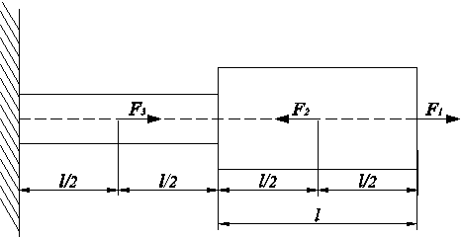
17 | 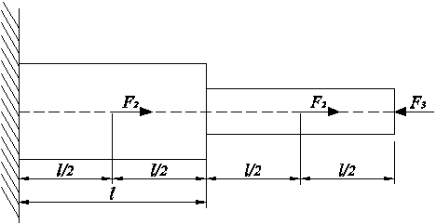
18 | 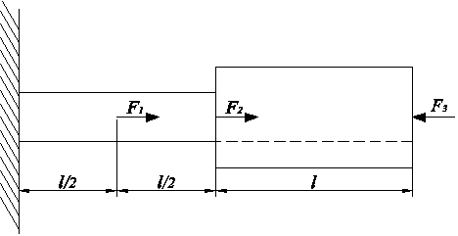
19 | 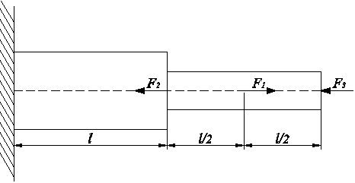
20 | 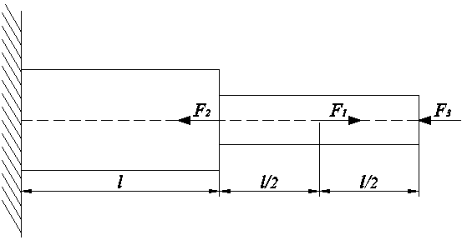
21 | 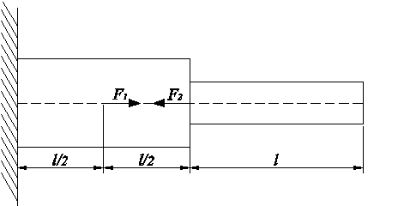
22 | 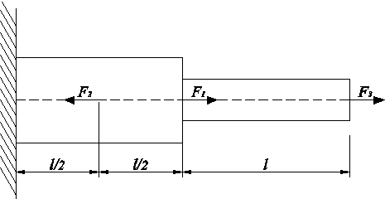
23 | 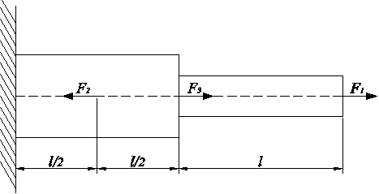
24 | 